附件
包头建筑业协会优秀会员单位申报表
企业名称
注册地址 |  |  | 企业类型
资质类别 |  |  | 主项资  质等级
企业负责人 |  | 职务 |  | 电话
联系人 |  | 职务 |  | 电话
会费缴纳情况
企业简介
单位推荐意见
包头建筑业
协会意见
注：申报系统上传PDF格式的申请表、2020—2022年会费缴纳收据、参加协会组织的培训等活动照片的扫描件。
附件2
网上申报流程

1.登录包头建筑业协会官方网站http://www.btjzyxh.cn/选择“争先创优”端口。
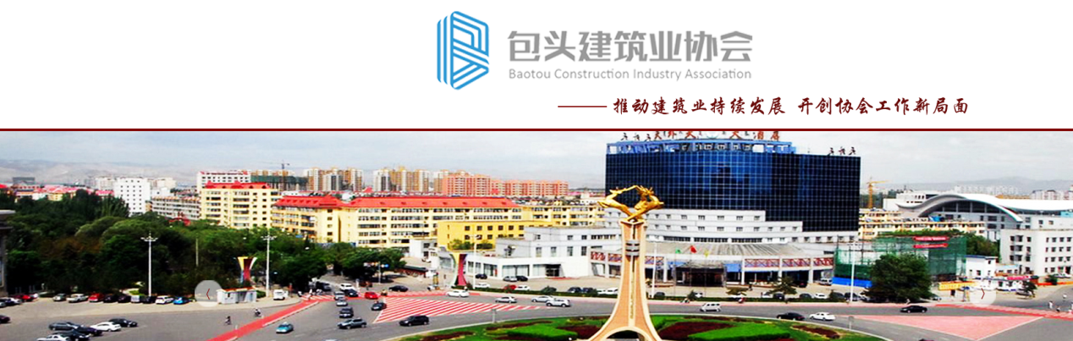
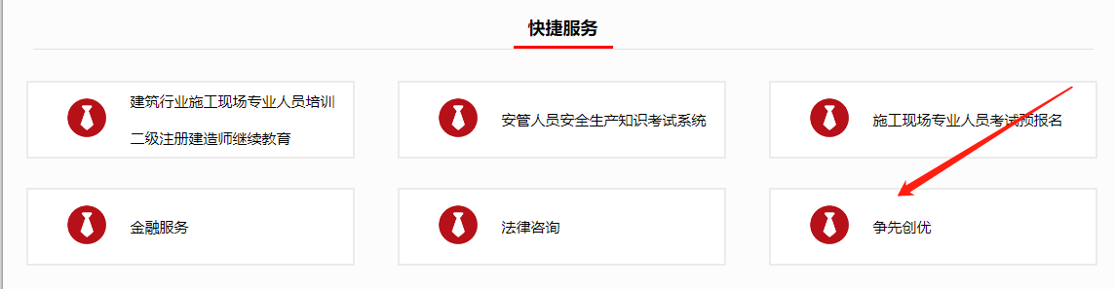

2.点击右上角“注册”，进进行注册企业账号。
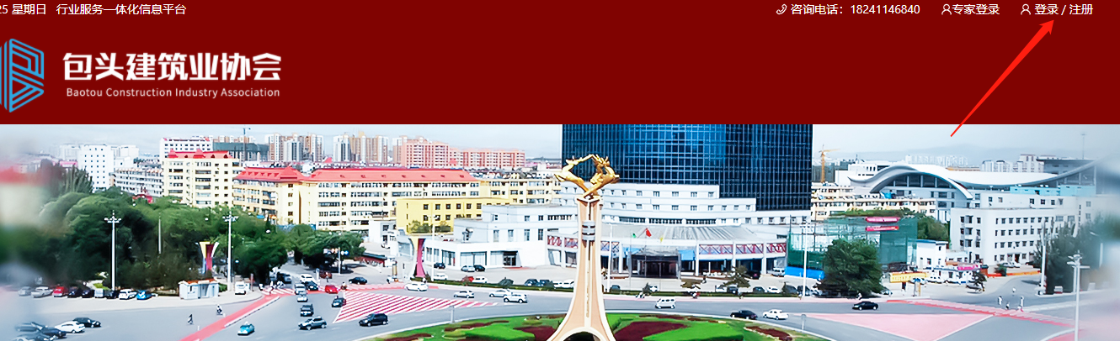

3.注册成功后，便可进行网上申报。点击右上角“查看更多”便可查看其他奖项。
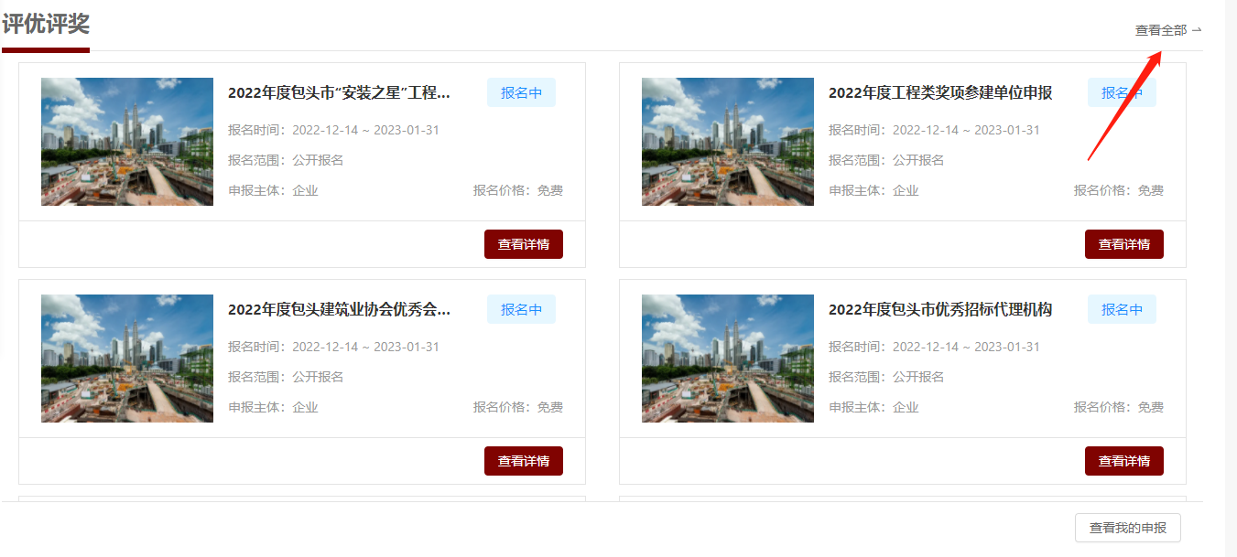

4.点击“查看详情”进去以后点击报名就可以报名。

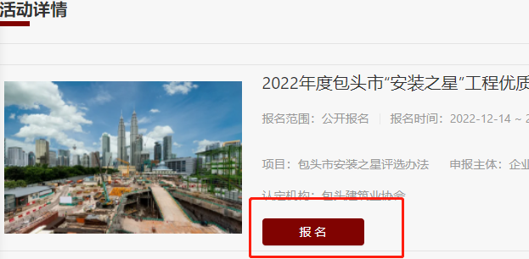
5.报名完成后，点击右下角“查看我的申报”便可查到自己所报名的奖项。
